 | ЗАКЉУЧАК  О УСВАЈАЊУ АКЦИОНОГ ПЛАНА ЗА СПРОВОЂЕЊЕ СТРАТЕГИЈЕ БЕЗБЕДНОСТИ САОБРАЋАЈА НА ПУТЕВИМА РЕПУБЛИКЕ СРБИЈЕ ЗА ПЕРИОД ОД 2015. ДО 2020. ГОДИНЕ  ("Сл. гласник РС", бр. 1/2017)

АКЦИОНИ ПЛАН

ЗА СПРОВОЂЕЊЕ СТРАТЕГИЈЕ БЕЗБЕДНОСТИ САОБРАЋАЈА НА ПУТЕВИМА РЕПУБЛИКЕ СРБИЈЕ ЗА ПЕРИОД ОД 2015. ДО 2020. ГОДИНЕ

УВОД

Стратегијом безбедности саобраћаја на путевима Републи- ке Србије за период од 2015. до 2020. године („Службени гласник РС”, број 64/15 – у даљем тексту: Стратегија), предвиђено је до- ношење Акционог плана за спровођење Стратегије безбедности саобраћаја на путевима Републике Србије за период од 2015. до 2020. године (у даљем тексту: Акциони план), којим ће се детаљ- но разрадити циљеви Стратегије. Конкретне мере и задаци, носио- ци активности, рокови за реализацију активности, праћење стања безбедности саобраћаја, одговорности и извори финансирања су садржани у Акционом плану.
Стратегија има за циљ да прикаже постојеће стање безбедно- сти саобраћаја у Републици Србији, да прикаже циљеве и стање безбедности саобраћаја којима се тежи и смернице којима ће се најбрже и најлакше доћи од постојећег до жељеног стања. Стра- тегија приказује кључне проблеме и указује на најважније области деловања и циљне групе којима треба посветити посебну пажњу, као и финансијски аспект безбедности саобраћаја, начине праћења и извештавања о стању безбедности саобраћаја.
Стратегија тежи да омогући изградњу одрживог и делотвор- ног система управљања безбедношћу саобраћаја до 2020. године у Републици Србији.
Циљеви постављени Стратегијом су следећи:
- да у саобраћају нема погинуле деце од 2020. године,
- да се преполове годишњи број погинулих и број тешко по- вређених лица у 2020. години, у односу на 2011. годину, и
- да се преполове укупни годишњи друштвено-економски тро- шкови саобраћајних незгода у 2020. години, у односу на 2011. годину. Како би се остварили наведени циљеви и достигло жељено стање у безбедности саобраћаја, Стратегија предвиђа пет кључних области рада (пет стубова), које су у складу са Глобалним планом Деценије акције за безбедност саобраћаја 2011–2020. године, а то су: 1. ефикасније управљање безбедношћу саобраћаја; 2. безбед- нији путеви; 3. безбеднија возила; 4. безбеднији учесници у сао-
браћају и 5. деловање након саобраћајне незгоде.
У остварењу циљева Стратегије потребно је заједничко дело- вање надлежних државних органа, са подељеном одговорношћу, имајући у виду мултидисциплинарност ове области. На национал- ном нивоу потребно је континуирано обезбеђивати финансијске и институционалне услове за спровођење свих активности из Акци- оног плана. При томе, веома је важна улога шире друштвене за- једнице, где је потребно посебно истаћи значај сарадње државних институција, локалне заједнице, цивилног друштва и привредног сектора на спровођењу активности у развоју безбедности саобра- ћаја на путевима.
Акциони план представља скуп конкретних мера и активно- сти, систематизованих кроз пет стубова наведених у Стратегији. За сваки од стубова су у Акционом плану постављени циљеви ко- ји се требају испунити. Даље су, за сваки од циљева, дефинисане конкретне активности које ће бити реализоване у 2016. и 2017. го- дини и у периоду од 2018–2020. године. Предвиђено је да ће се у 2017. години израдити нови Акциони план који ће детаљно разра- дити активности за период 2018–2020. године, узимајући у обзир искуства у примени овог документа и степен испуњавања актив- ности из овог Акционог плана.
Циљеви у Акционом плану су:
Стуб 1. Ефикасније управљање безбедношћу саобраћаја Циљ 1. Стратешко управљање у безбедности саобраћаја
Циљ 2. Успостављање савремене и доступне базе података о обележјима безбедности саобраћаја
Циљ 3. Унапређење квалитета прикупљања података о сао- браћајним незгодама и последицама
Циљ 4. Унапређење квалитета контроле саобраћаја од стране саобраћајне полиције и инспекције
Циљ 5. Успостављање система истраживања у области без- бедности саобраћаја и примена резултата истраживања
Стуб 2. Безбеднији путеви
Циљ 1. Спровођење савремених техника за управљање без- бедношћу путне мреже
Циљ 2. Увођење интелигентних транспортних система на мрежи аутопутева
Циљ 3. Унапређење безбедности и здравља на раду у зонама извођења радова
Стуб 3. Безбеднија возила
Циљ 1. Хармонизација прописа у области хомологације возила Циљ 2. Унапређење система контроле техничке исправности
возила
Циљ 3. Tехнолошко унапређење возила и стимулисање кори- шћења еколошких горива и еколошких возила
Циљ 4. Развој интелигентних транспортних система у/на во- зилу у функцији безбедности саобраћаја
Стуб 4. Безбеднији учесници у саобраћају
Циљ 1. Унапређење нивоа знања и оспособљености возача моторних возила
Циљ 2. Унапређење безбедности учесника у саобраћају
Циљ 3. Унапређење безбедности рањивих категорија учесни- ка у саобраћају
Циљ 4. Унапређење саобраћајног васпитања и образовања у саобраћају
Стуб 5. Деловање након саобраћајне незгоде
Циљ 1. Координација хитних служби на лицу места саобра- ћајне незгоде и спречавање настанка секундарних саобраћајних незгода
Циљ 2. Скраћење времена потребног за остваривање кому- никације позиваоца са надлежним хитним службама (полиција, ХМП, ВСЈ)
Циљ 3. Скраћење времена од успостављања позива односно пријема информације до поласка екипе (екипа) хитне службе на лице места саобраћајне незгоде
Циљ 4. Скраћење времена од поласка екипе (екипа) хитне службе до доласка на лице места
Циљ 5. Унапређење квалитета рада припадника хитних служби Циљ 6. Скраћење времена транспорта повређеног од лица
места саобраћајне незгоде до здравствене установе
У Акционом плану су за сваку активност, по годинама, де- финисани индикатори тј. показатељи ефеката приказаних актив- ности. Дефинисани су кључни субјекти – носиоци за спровођење предвиђених активности (државни орган или одговорна организа- ција) и субјекти безбедности саобраћаја који су препознати као са- радници у спровођењу Акционог плана. На крају су дефинисани и извори финансирања за сваку од предвиђених активности.
За потребе праћења и оцењивања спровођења Акционог плана, задужено је Тело за координацију безбедности саобраћаја на путеви- ма. Органи који спроводе активности дужни су да о томе редовно из- вештавају Тело за координацију безбедности саобраћаја на путевима у прописаном формату, као и да, на његов захтев дају додатне инфор- мације од значаја за праћење. Надлежни органи ће имати обавезу да, у погледу активности чије се спровођење не буде одвијало по плану, Телу за координацију безбедности саобраћаја на путевима доставе образложење и предложе мере за превазилажење потешкоћа.
Средства за реализацију циљева Стратегије су у Акционом плану предвиђена у складу са средствима обезбеђеним у буџету Републике Србије за 2016. годину, као и средствима која ће бити предвиђена буџетом за 2017. годину. Поред ових средстава кори- стиће се средства одговорних организација за реализацију актив- ности и средства из других извора финансирања.
Напомена:
– За стубове, циљеве и активности за које у Акционом плану нису предвиђене почетне и циљане вредности индикатора за 2017. годину, поменуте вредности биће предвиђене у новој верзији Ак- ционог плана која ће се радити за период 2018–2020. године.

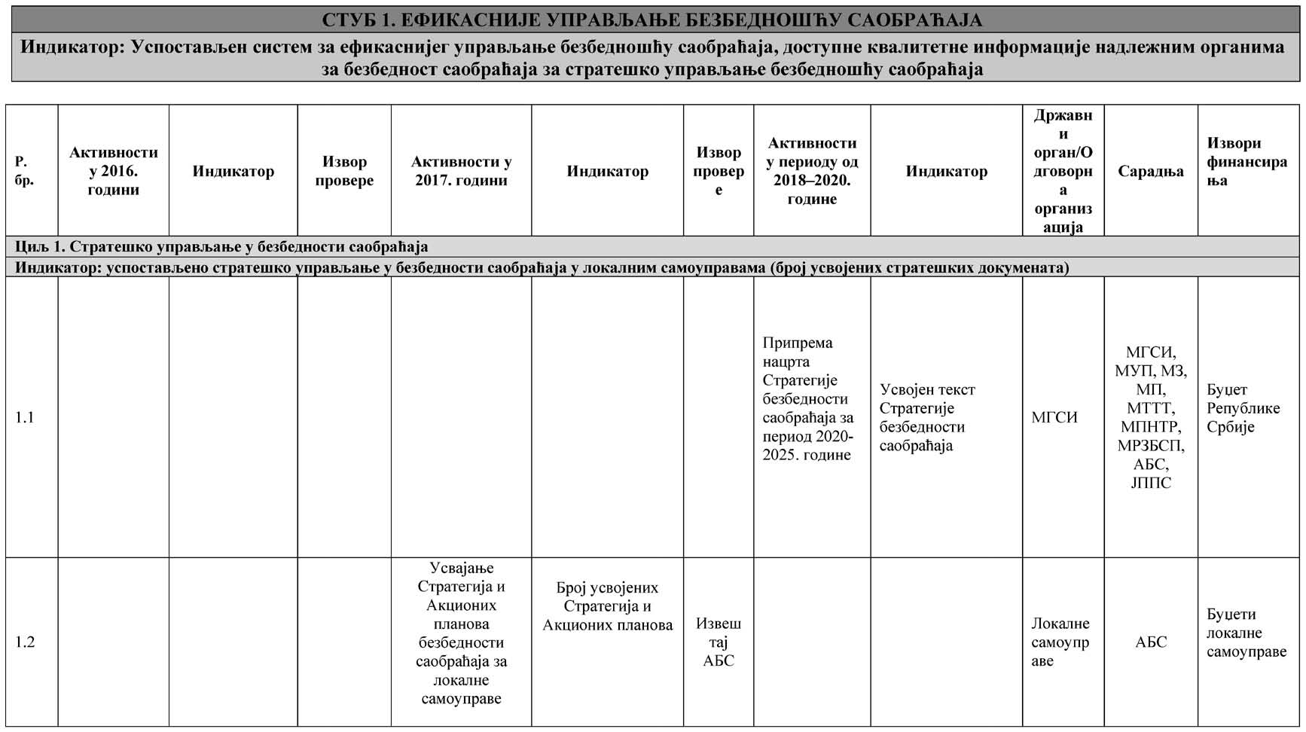

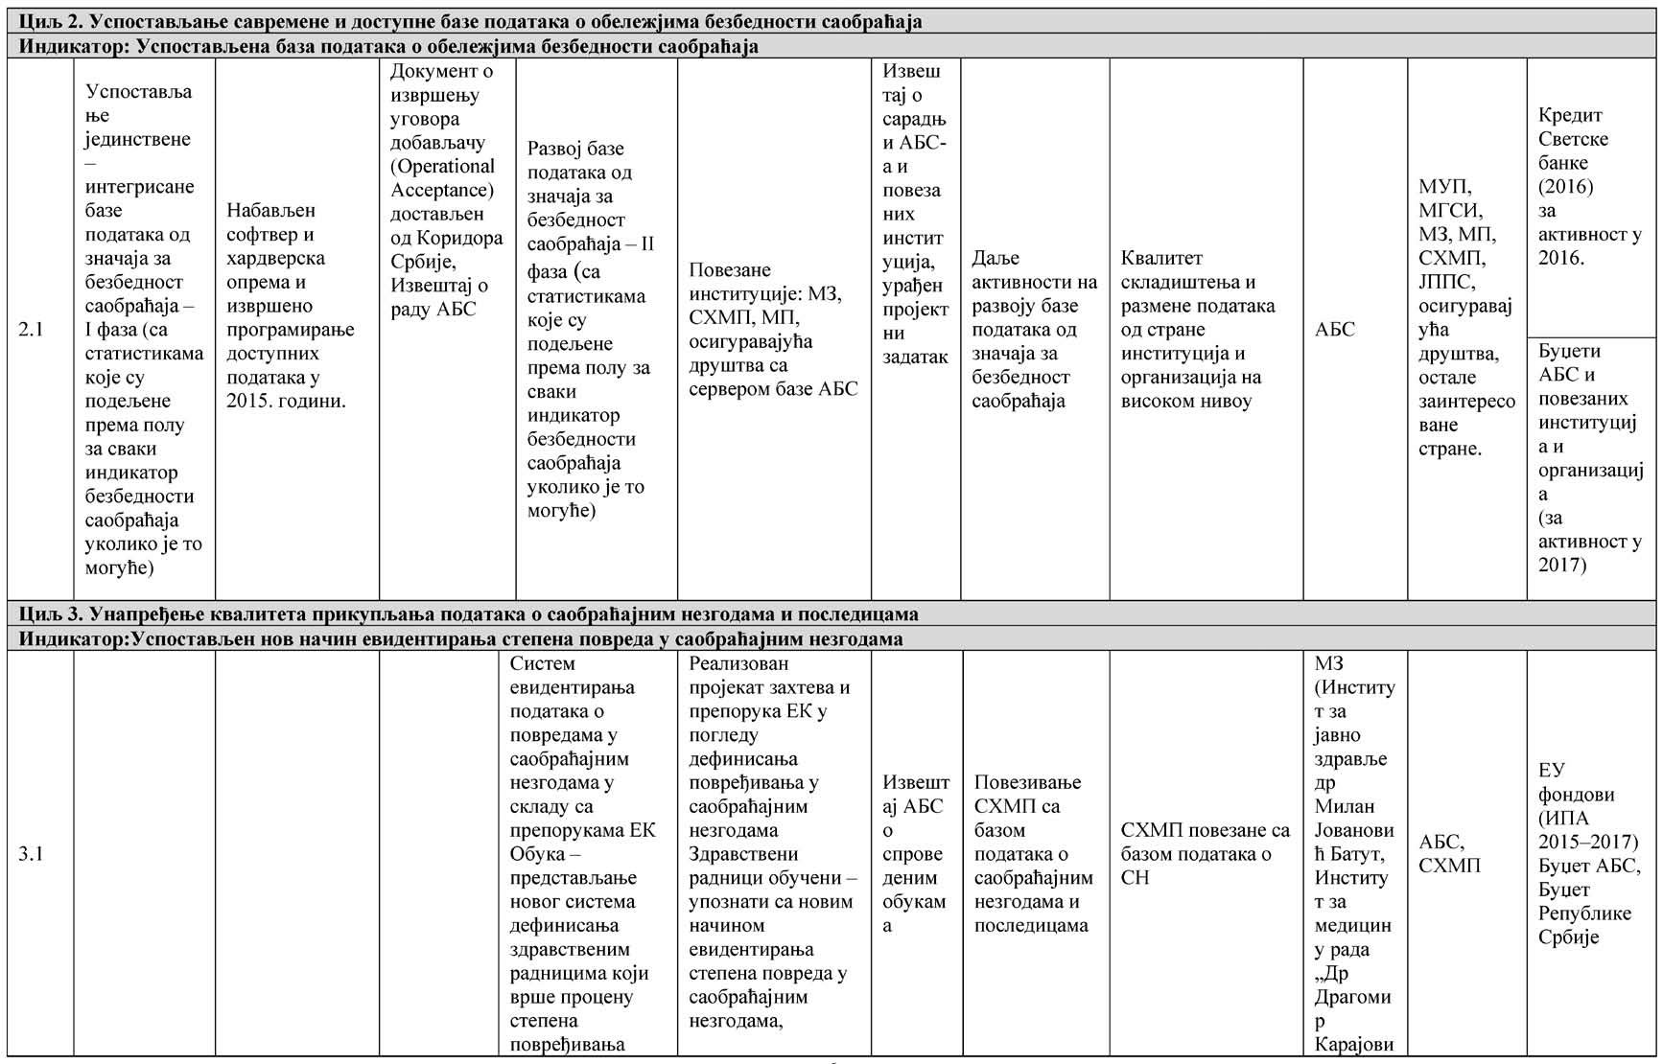

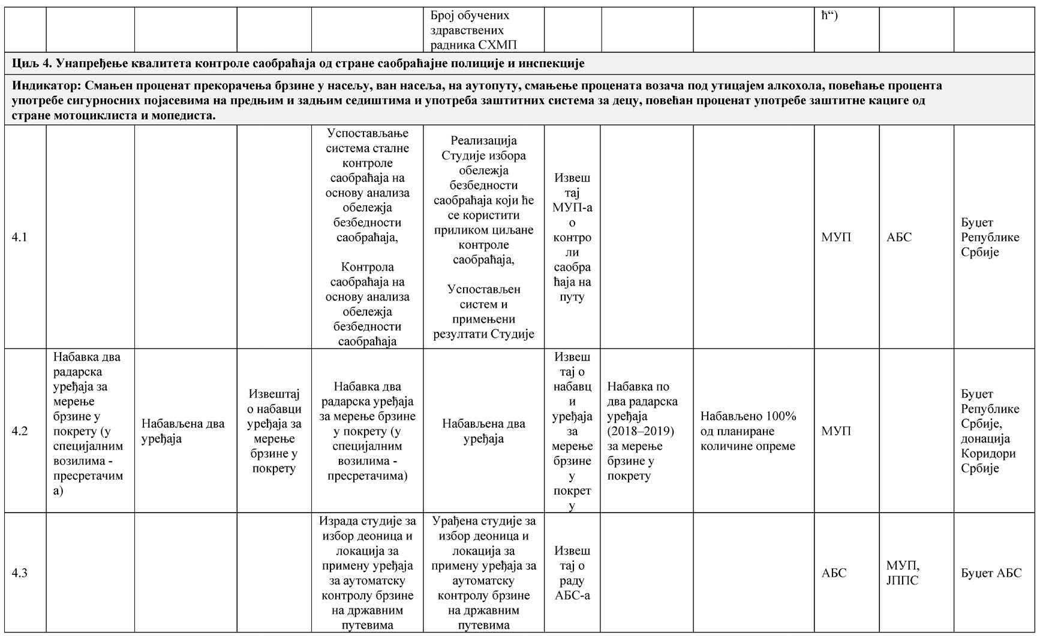

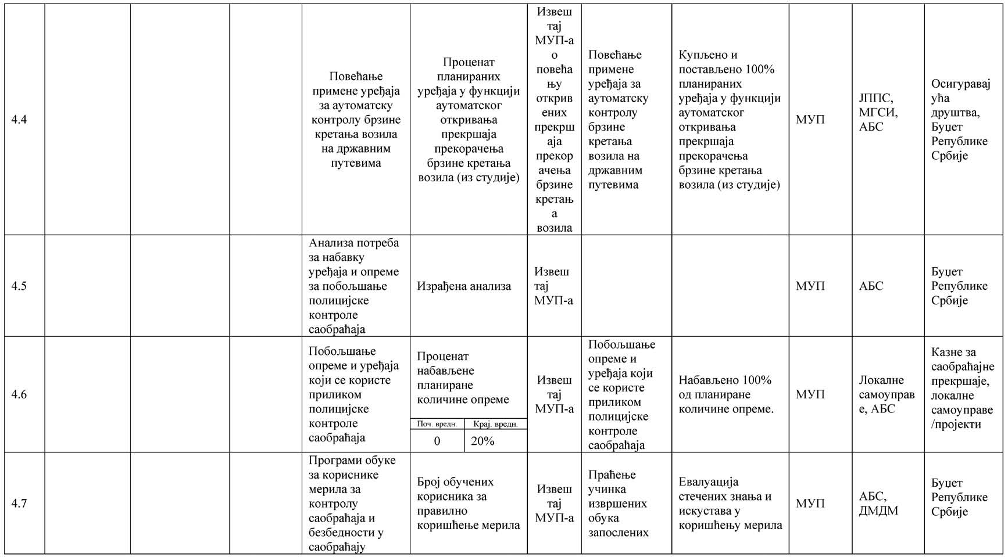

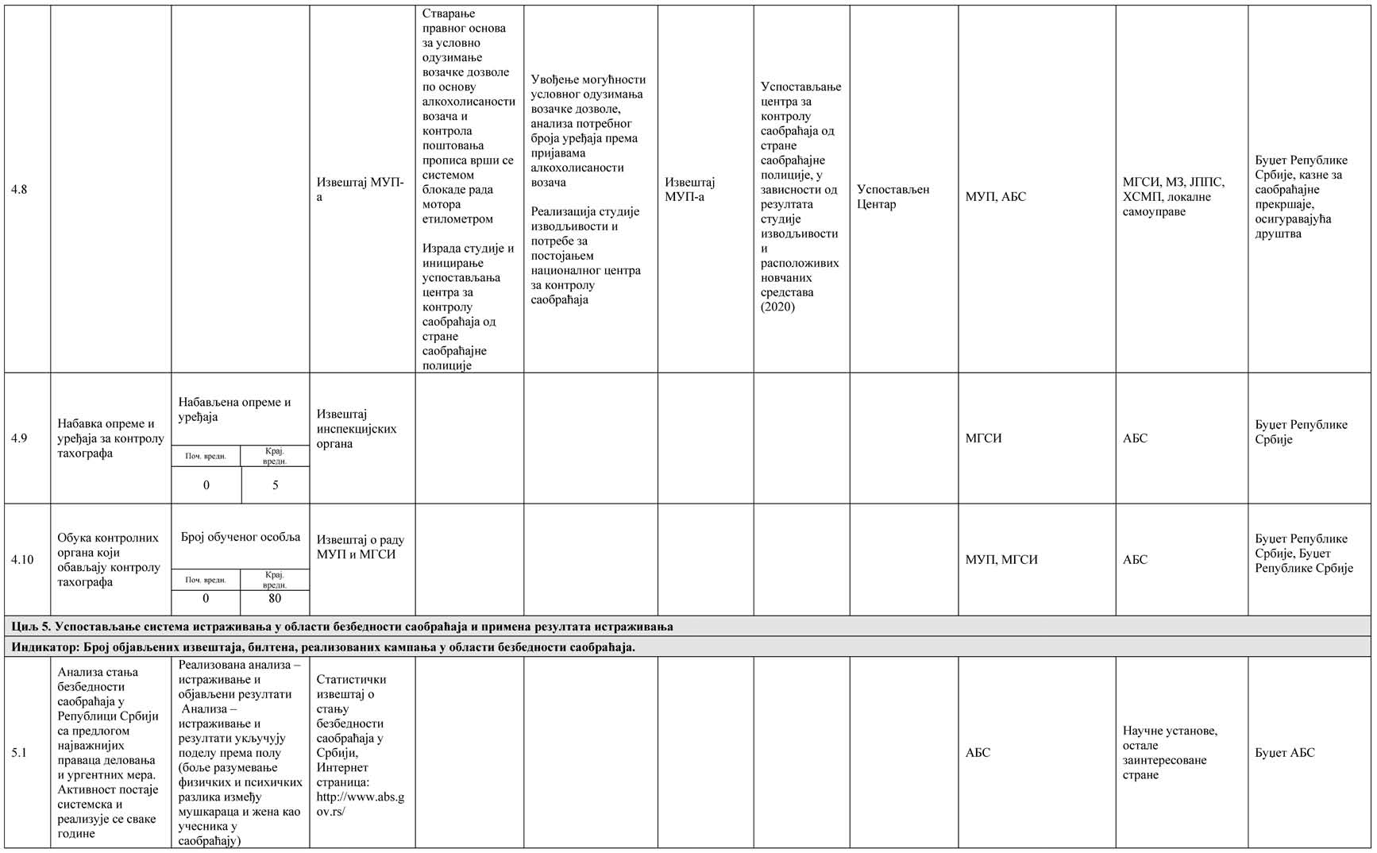

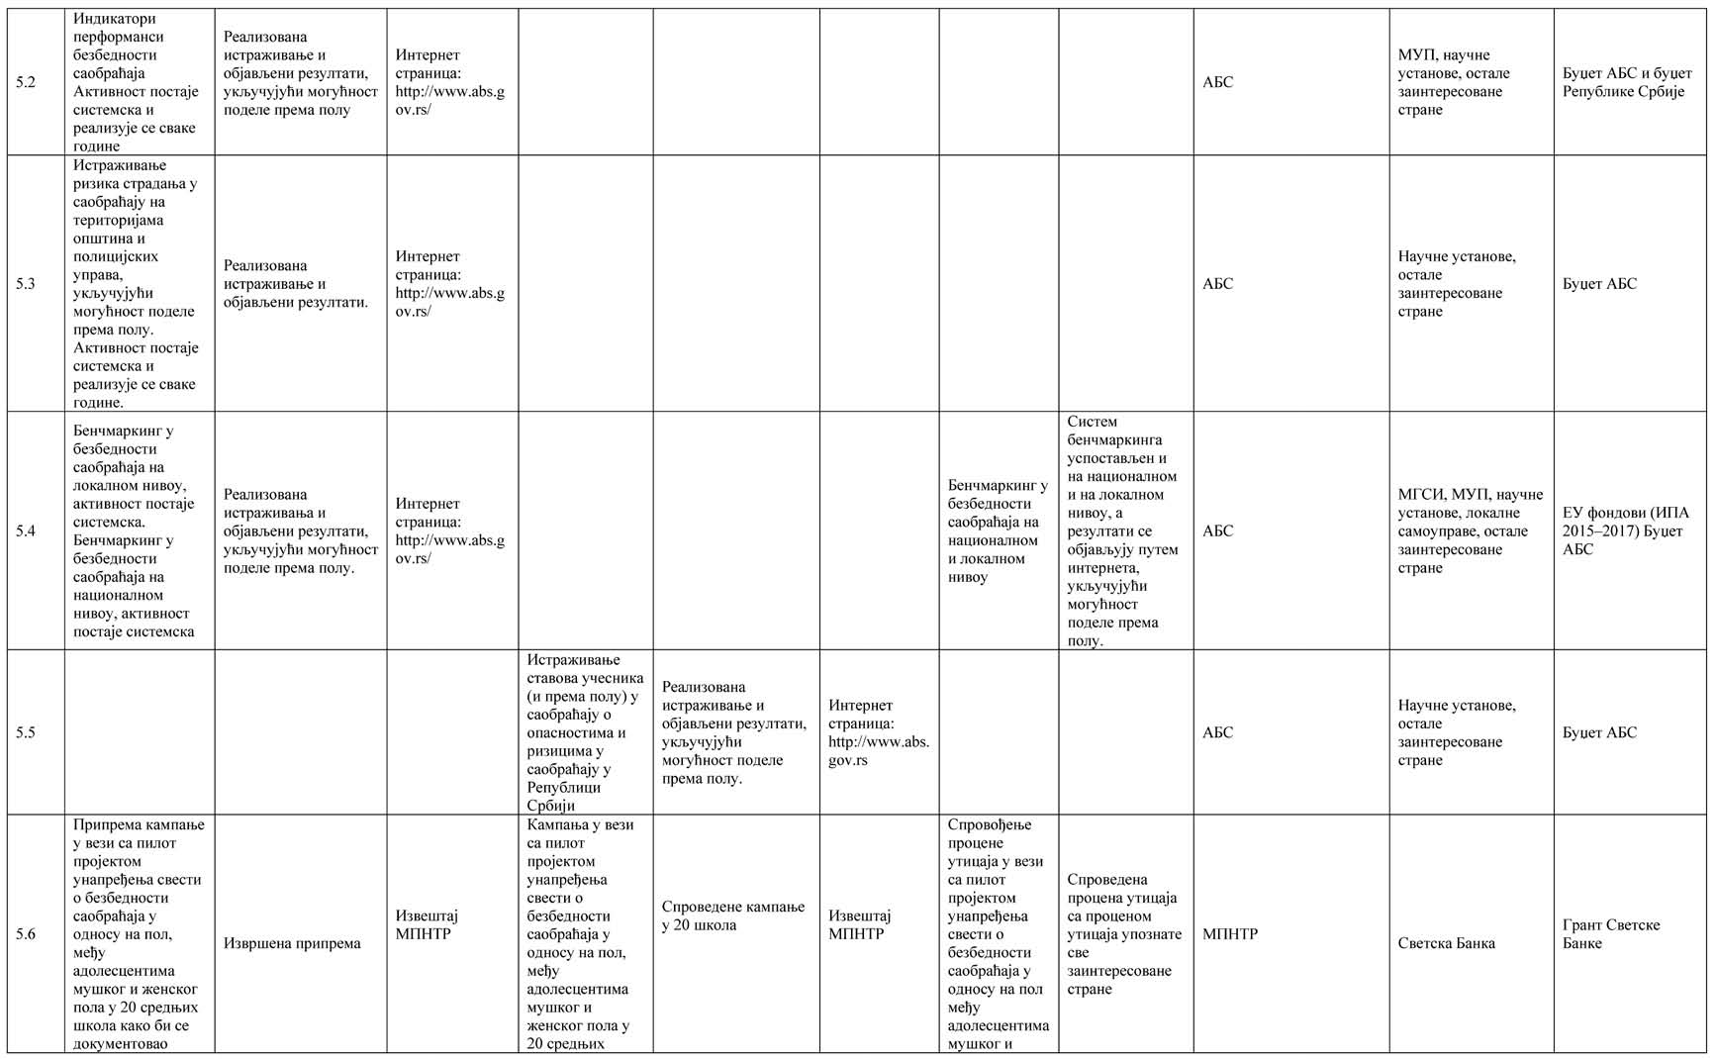

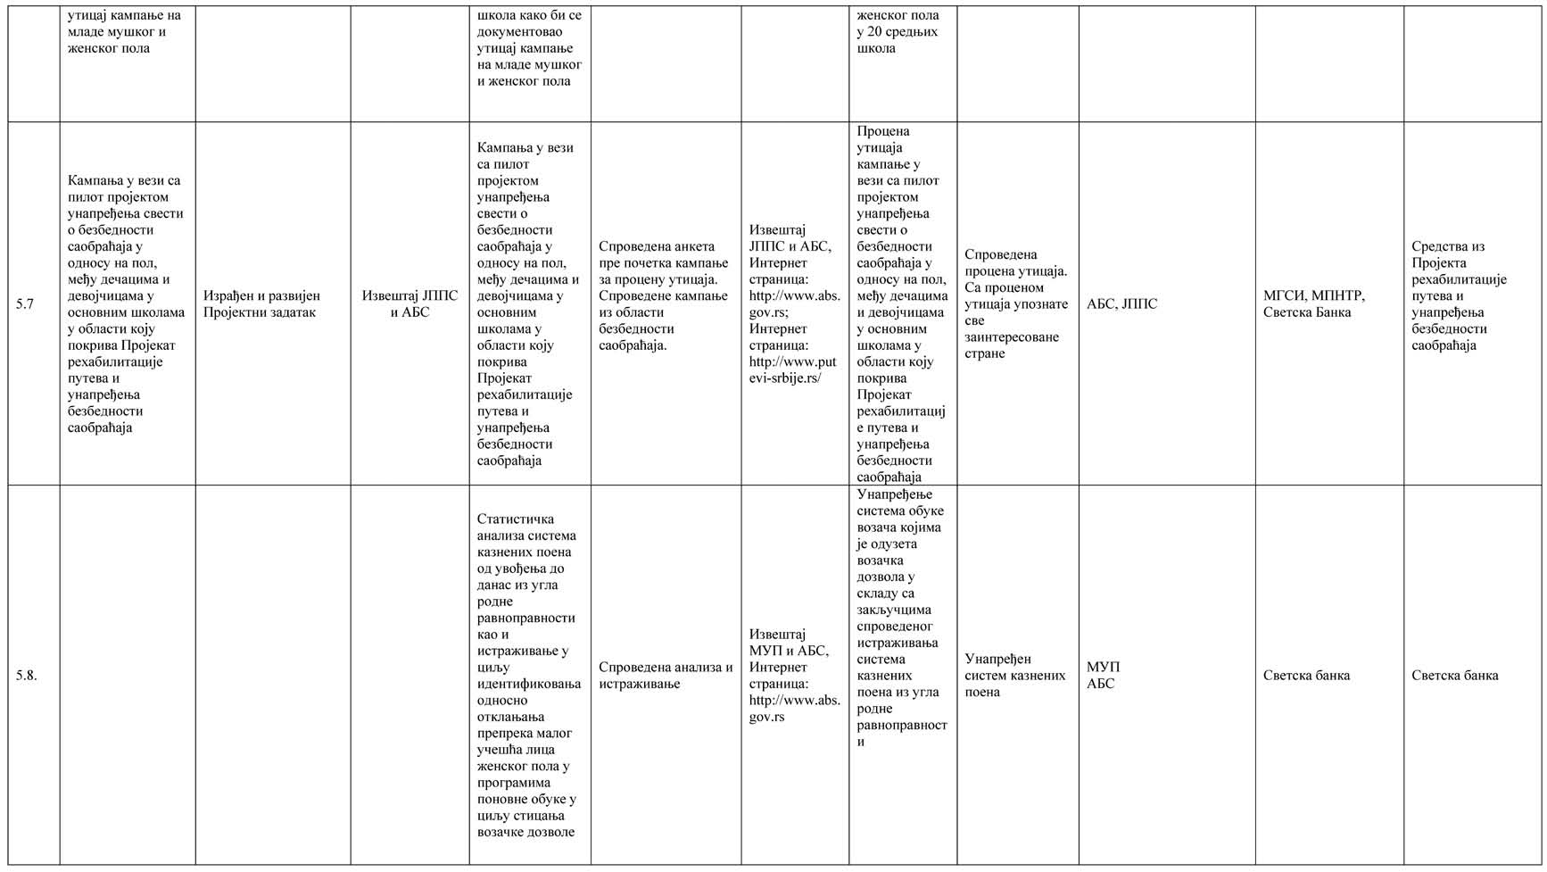

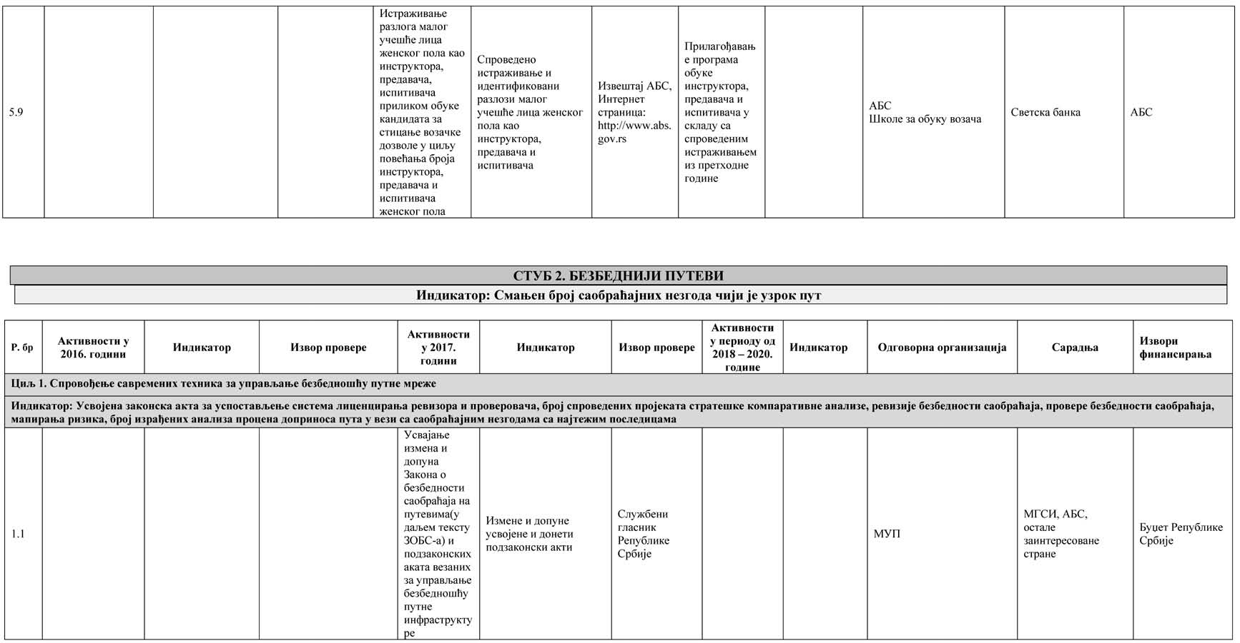

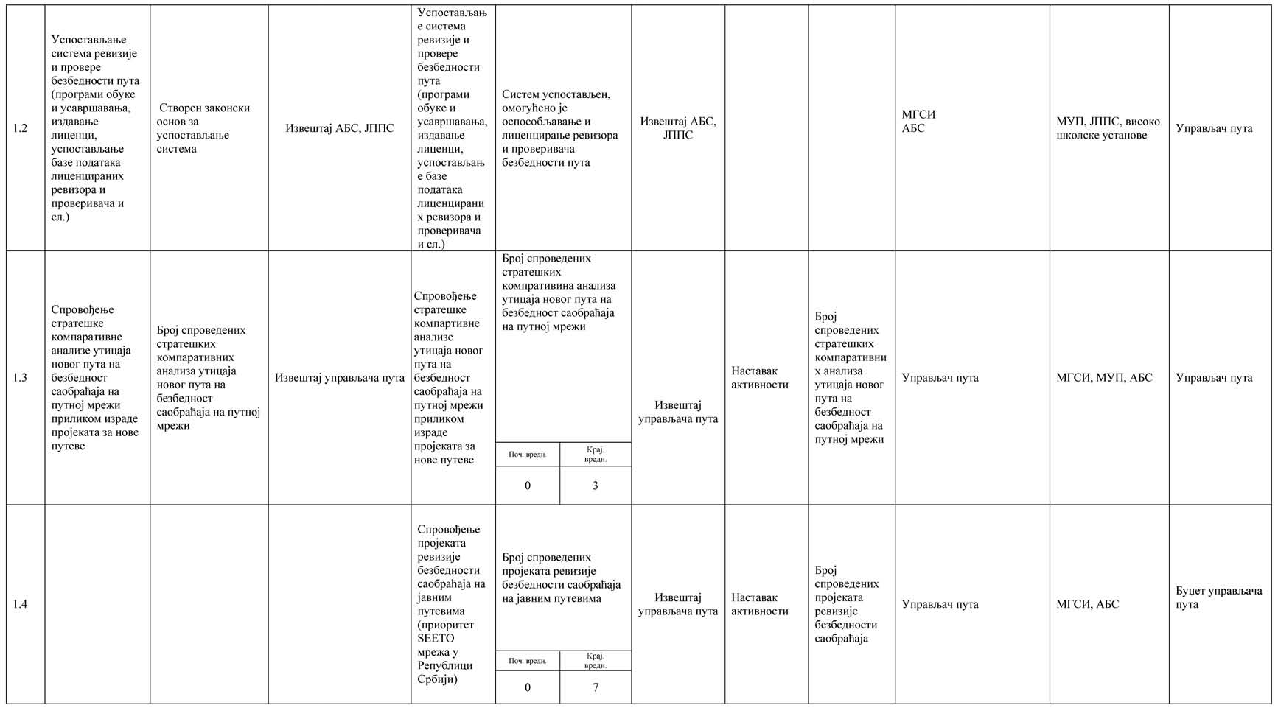

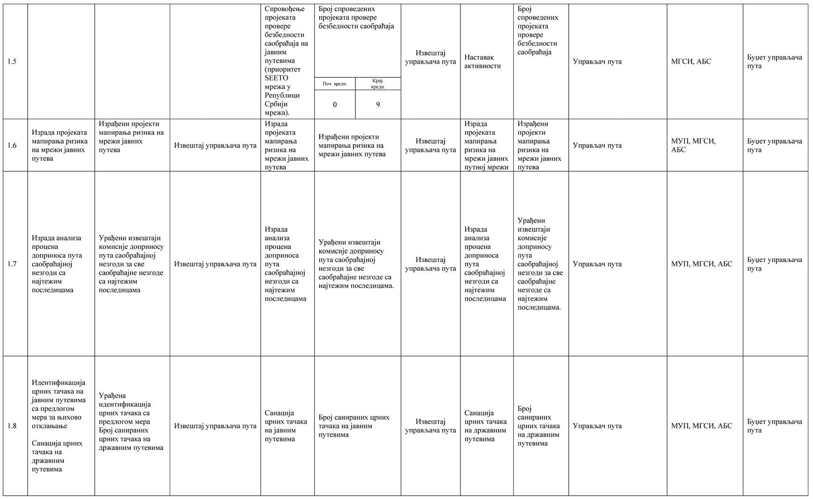

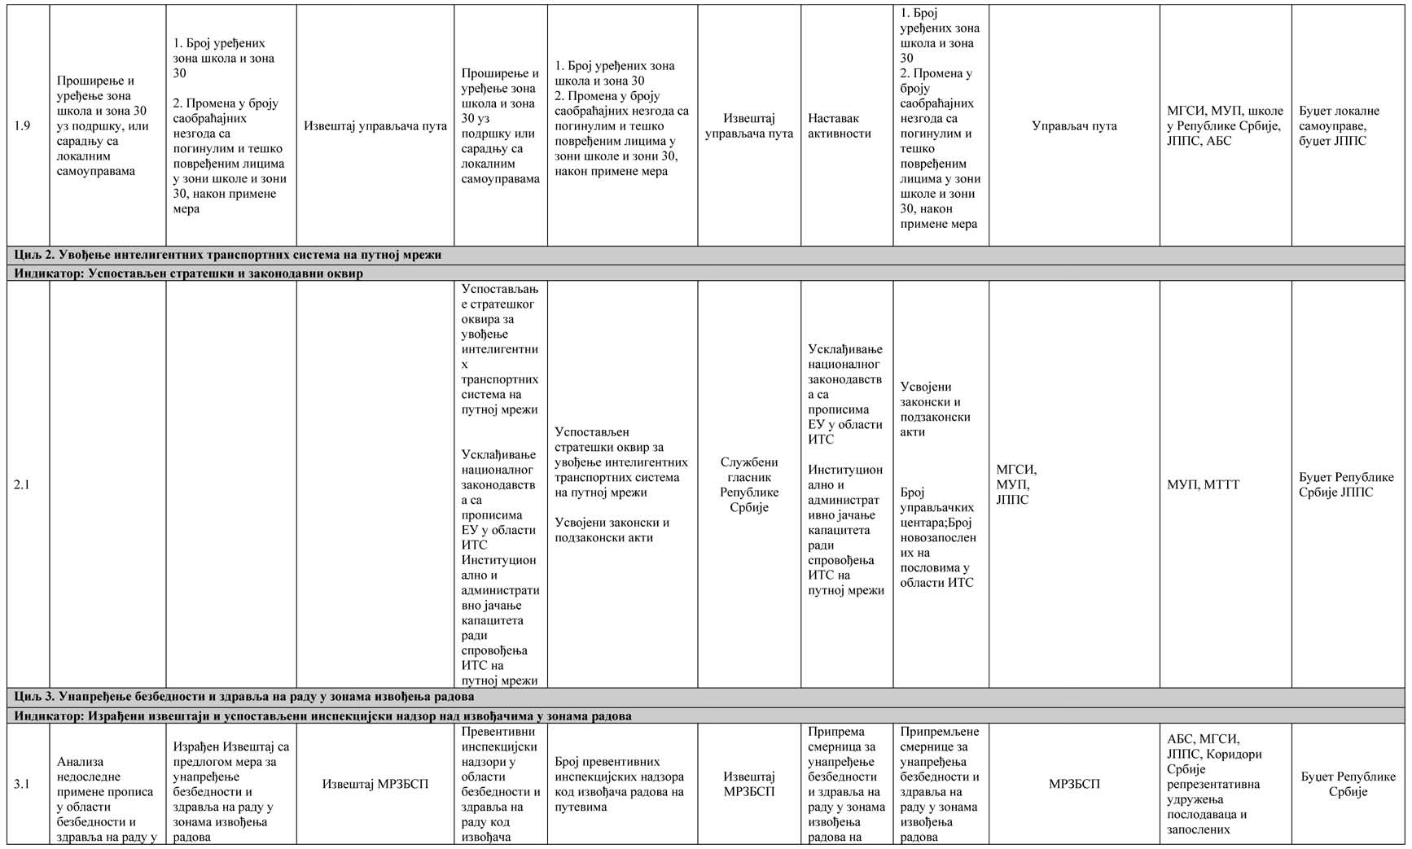

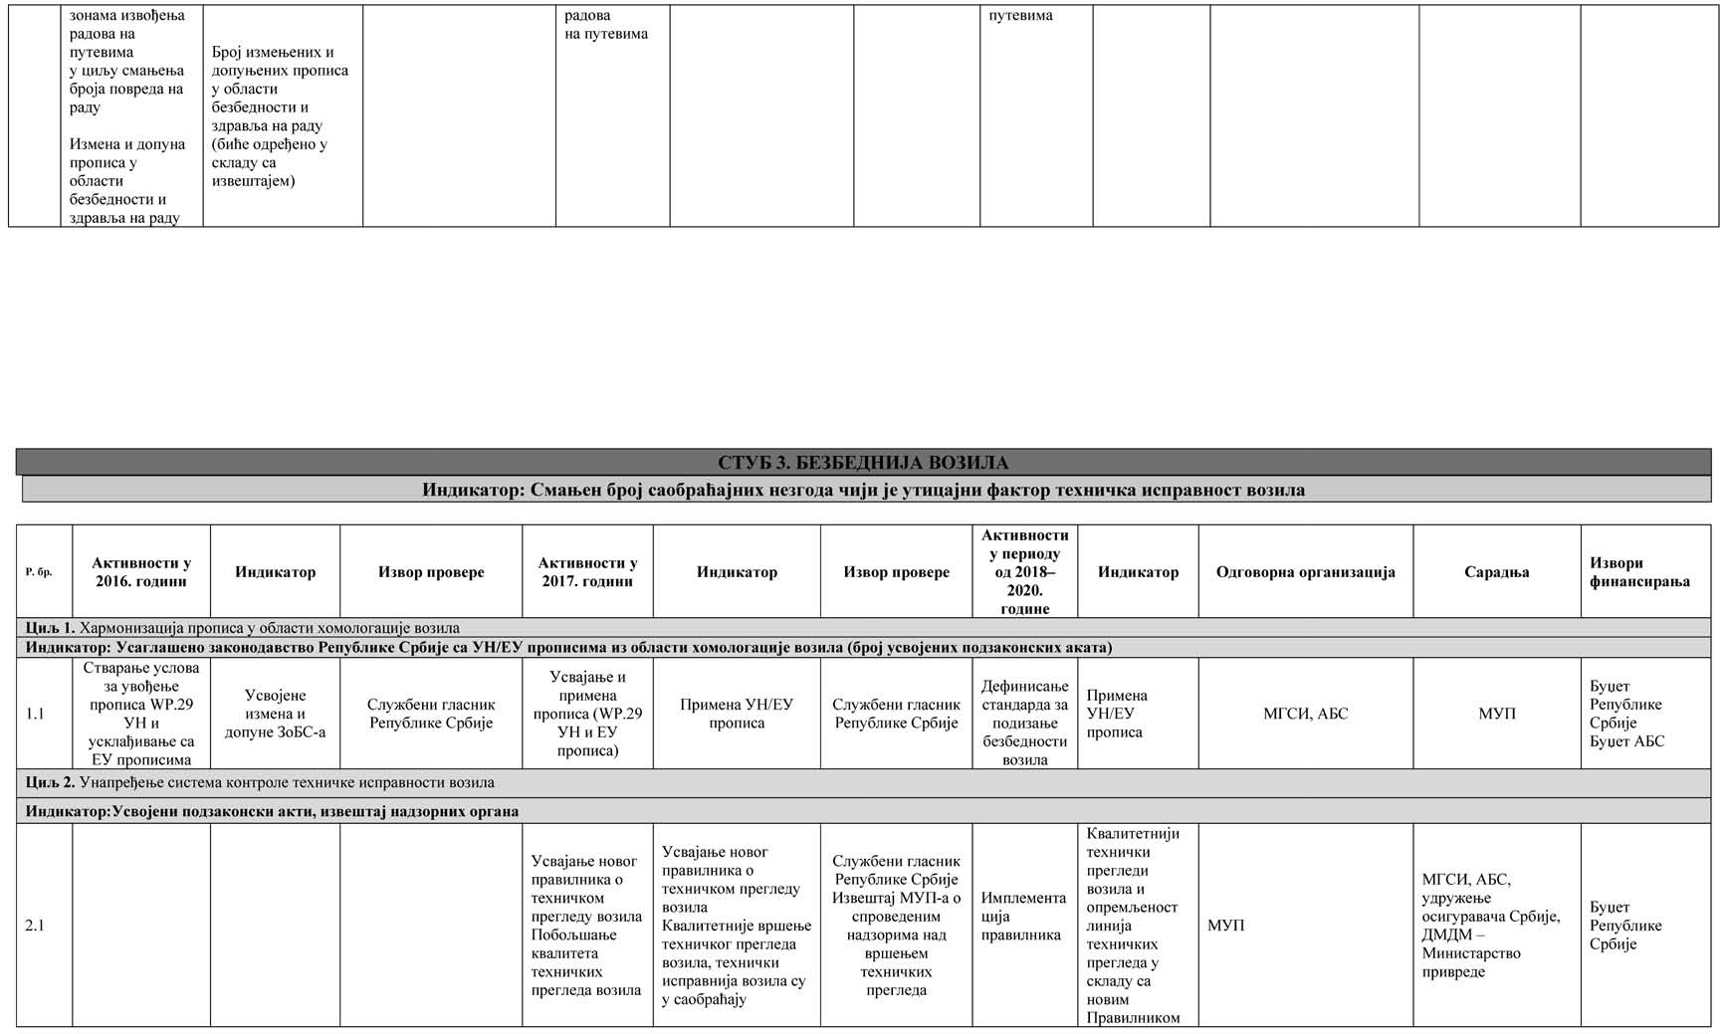

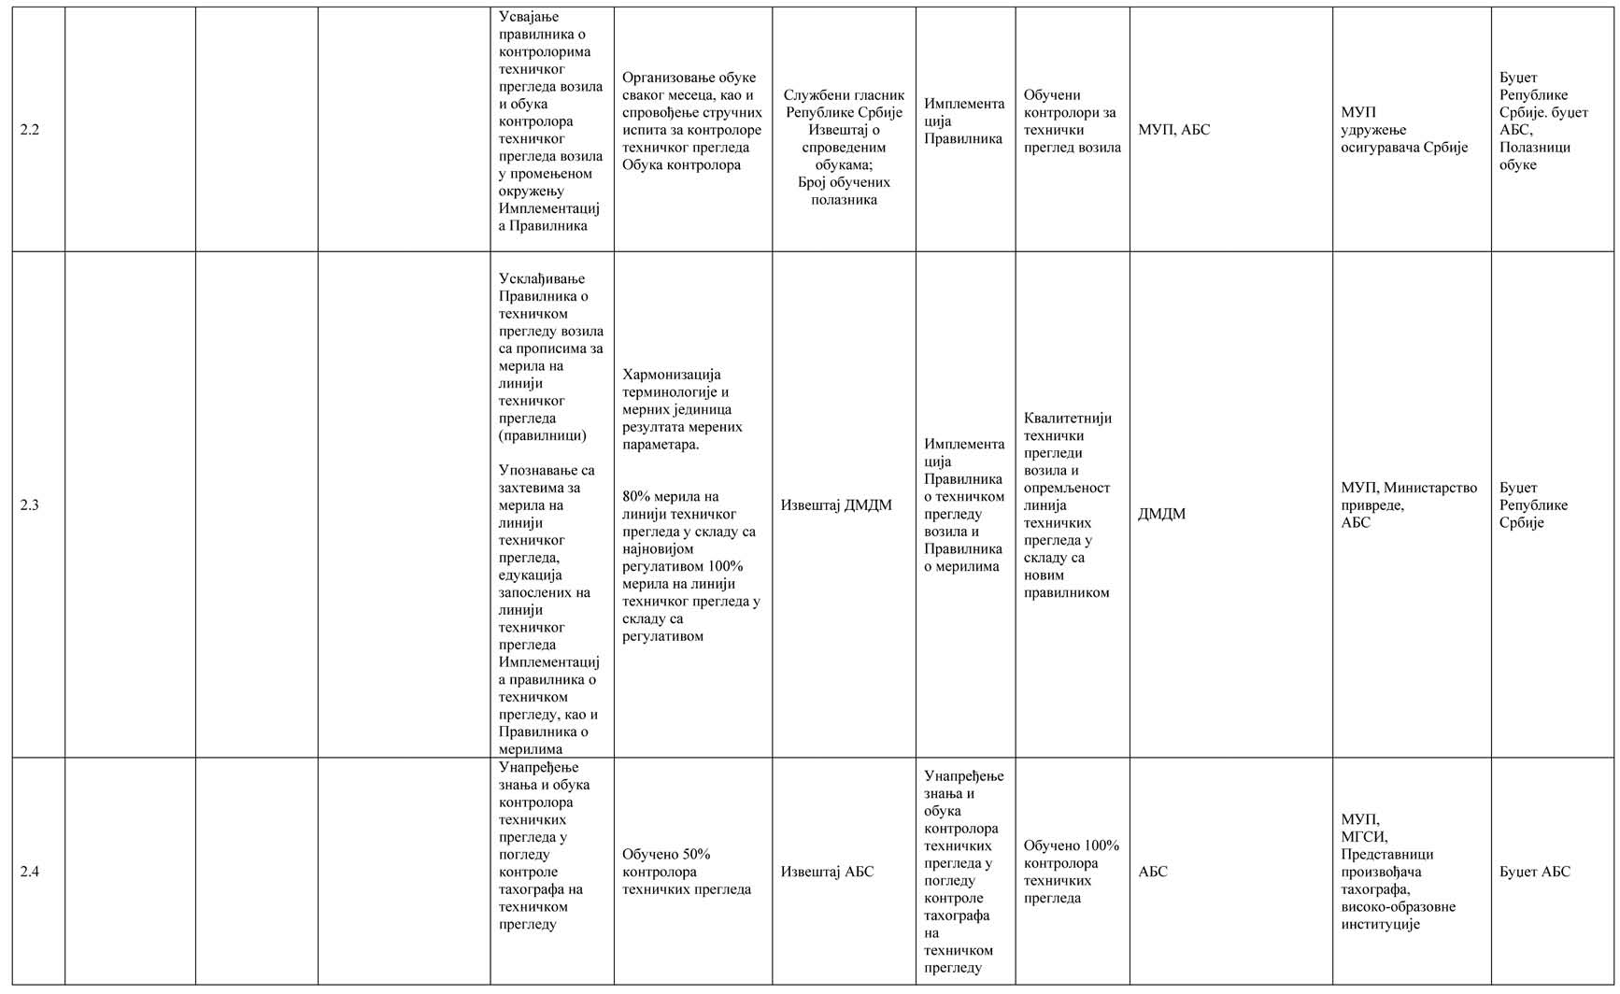

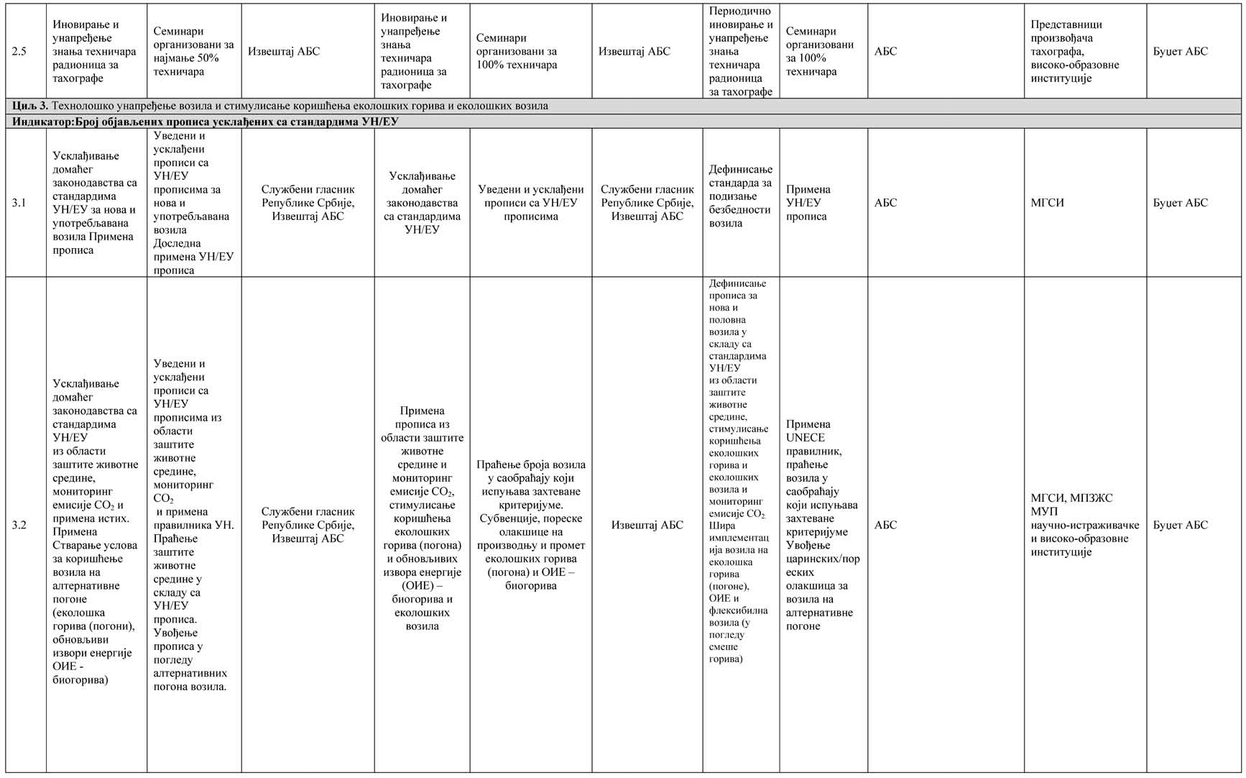

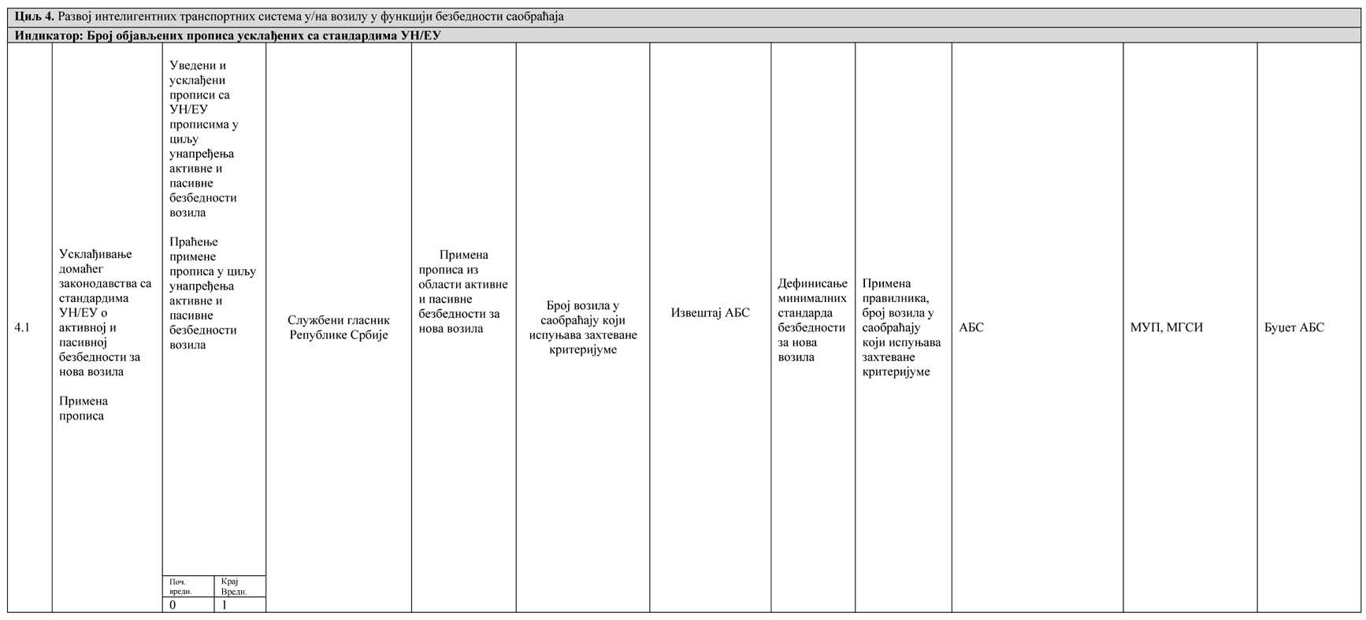

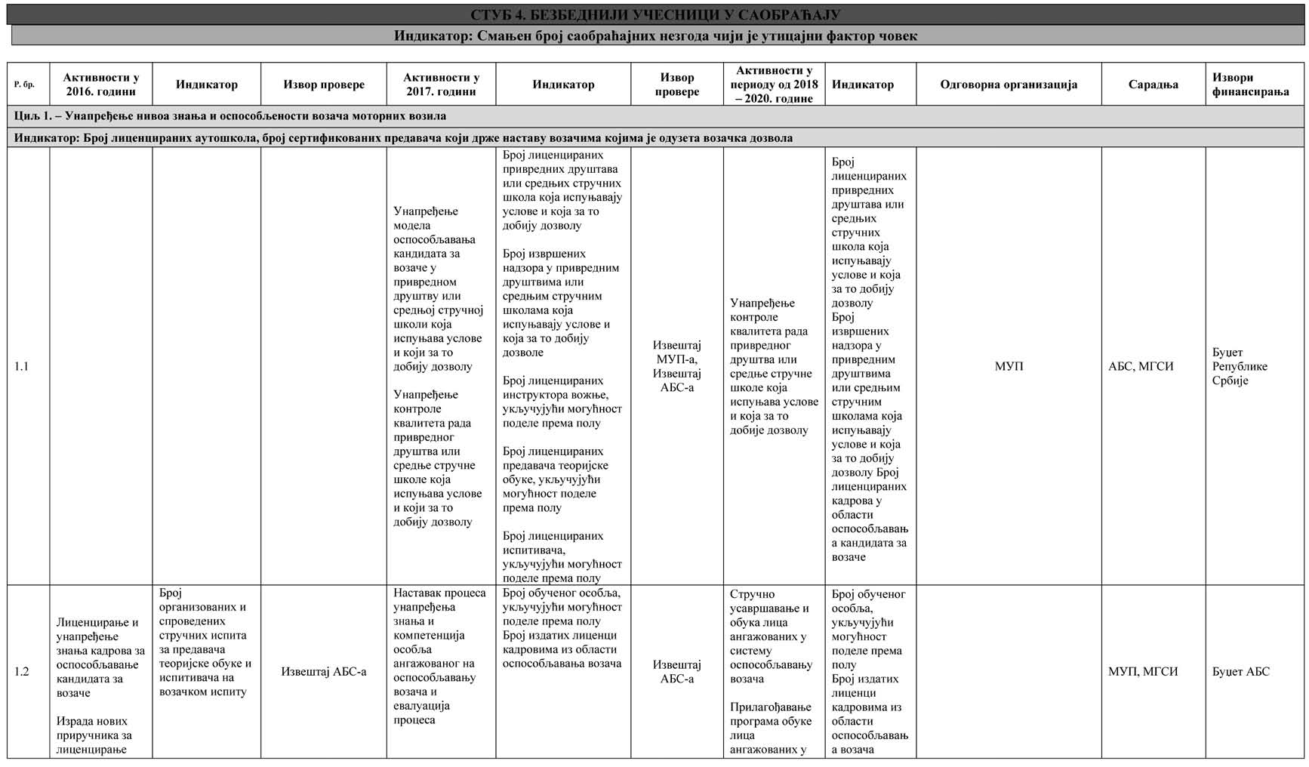

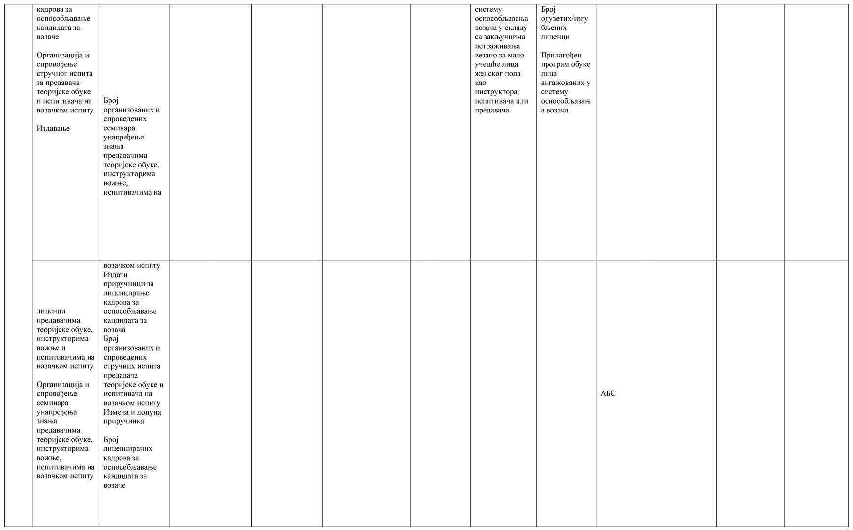

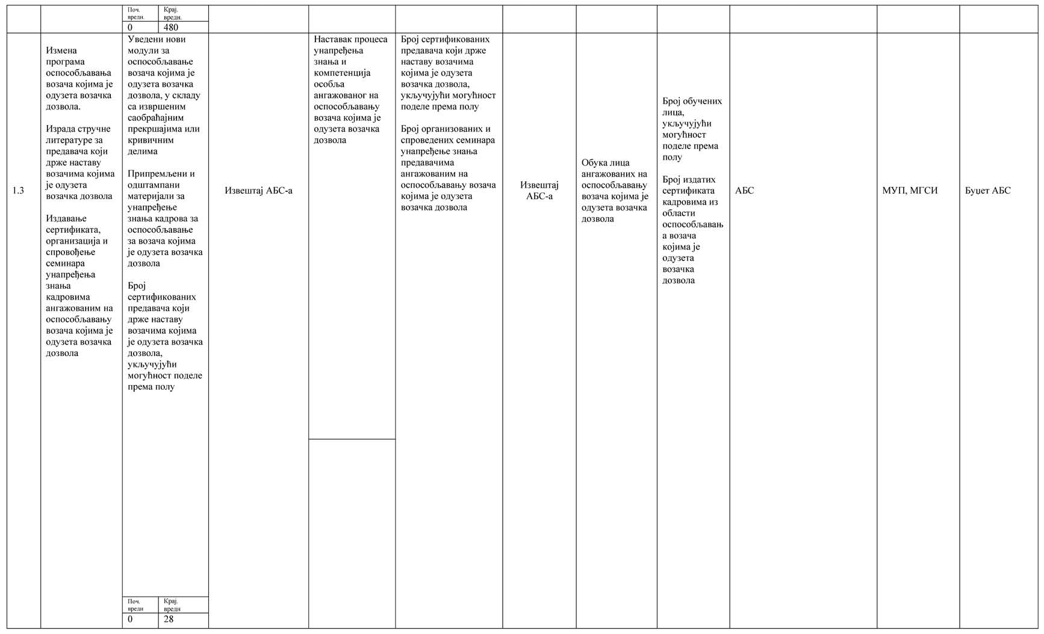

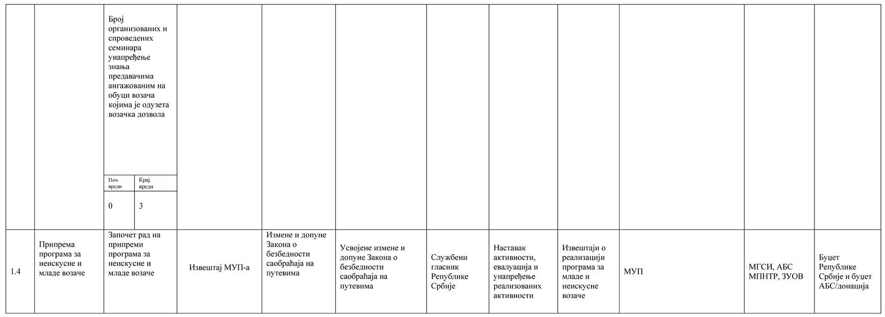

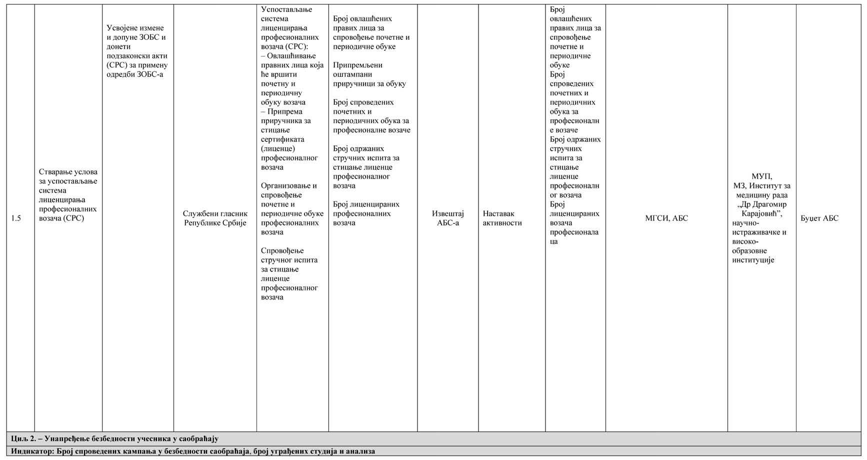

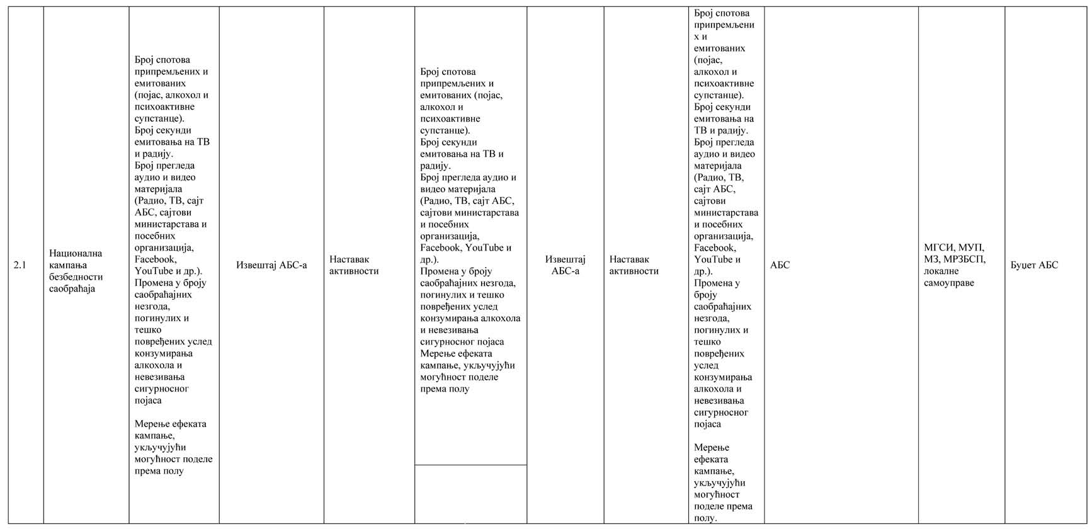

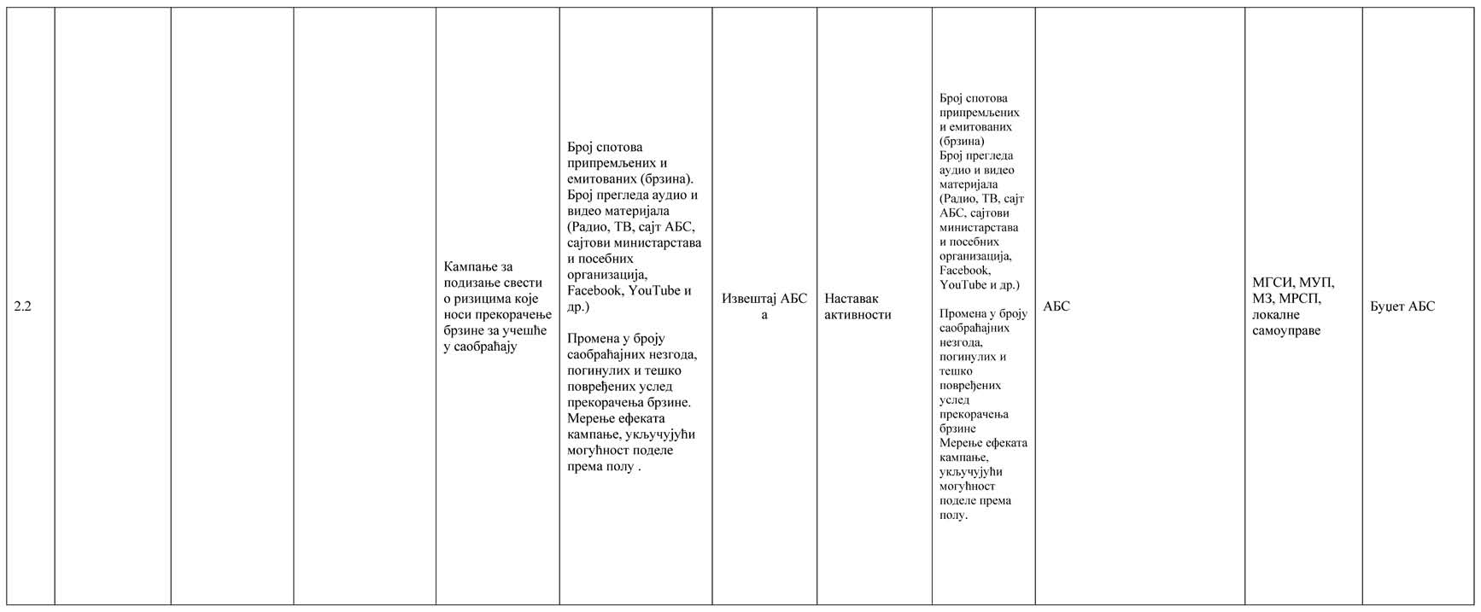

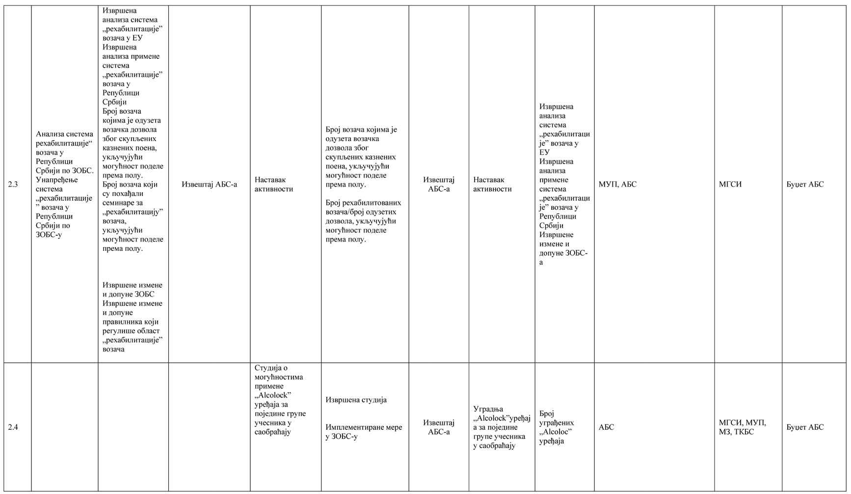

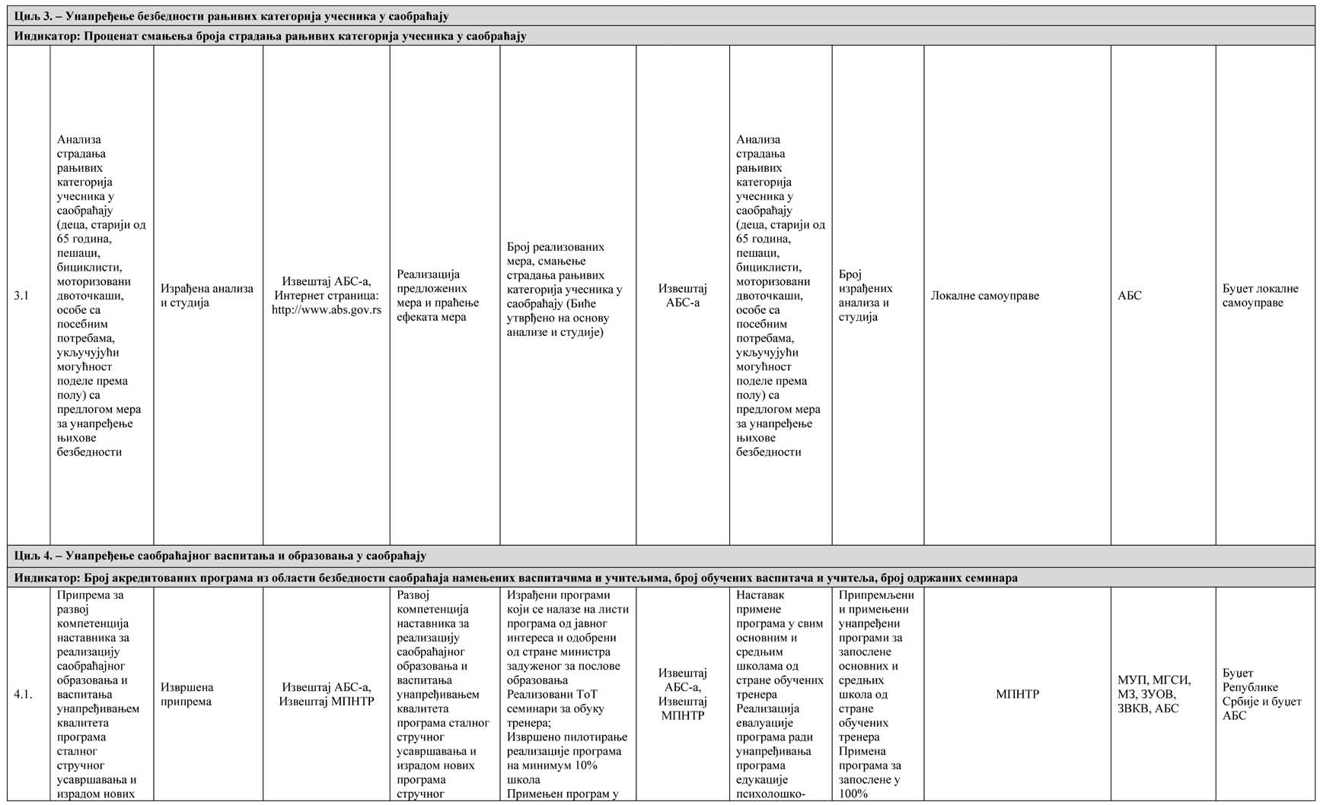

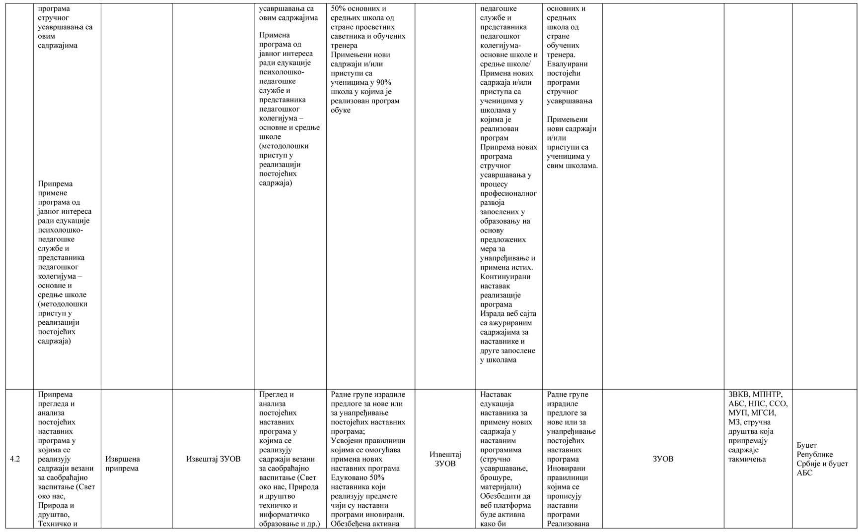

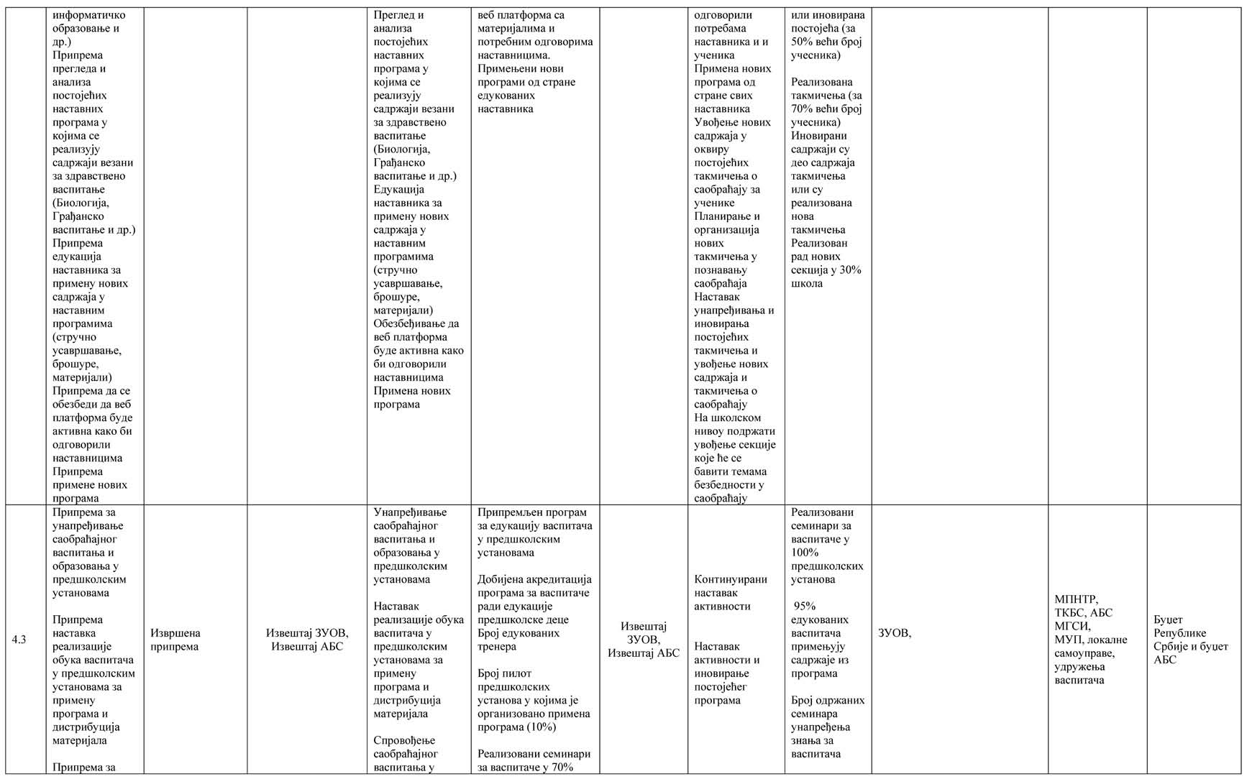

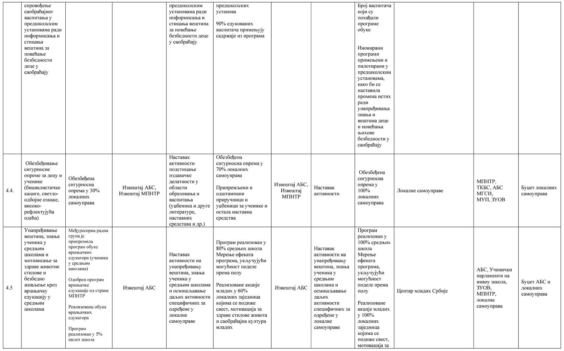

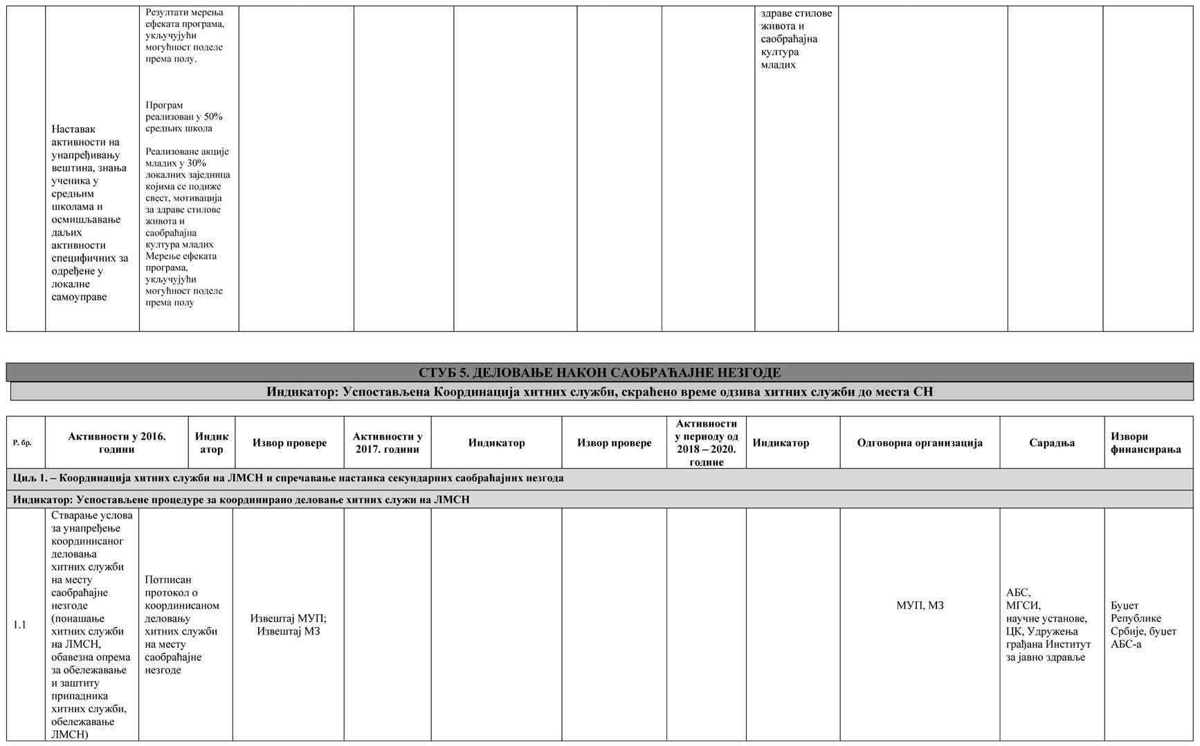

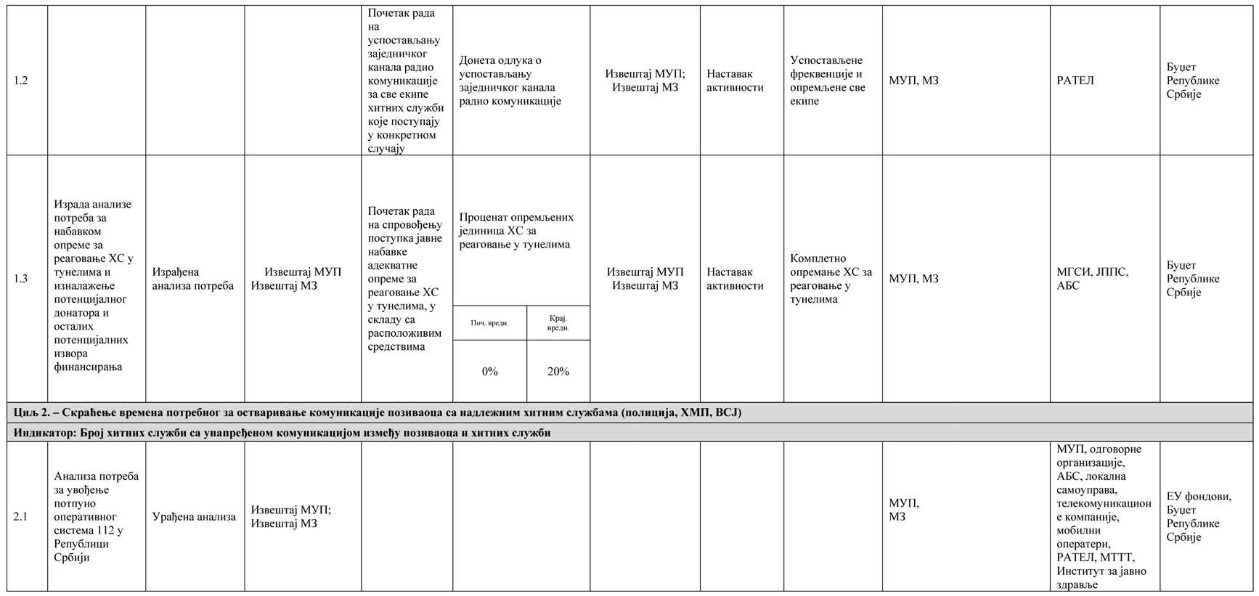

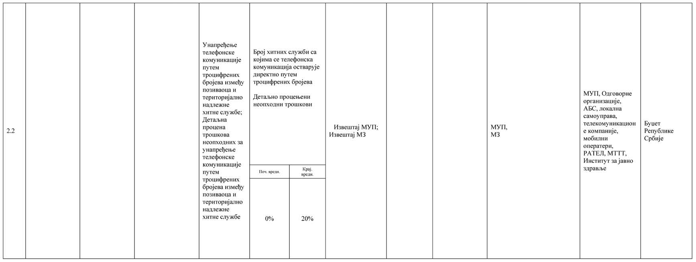

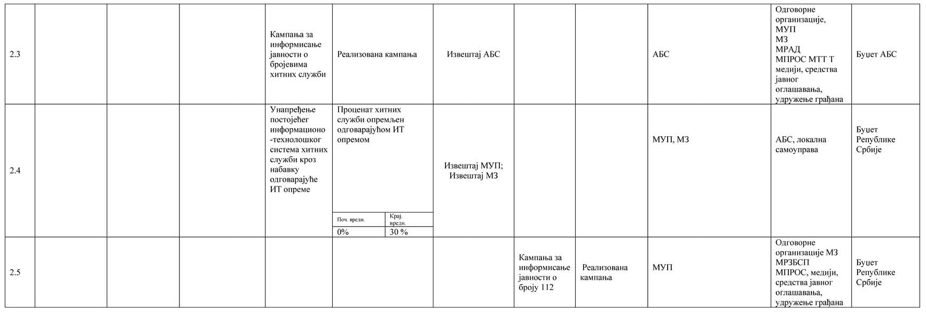

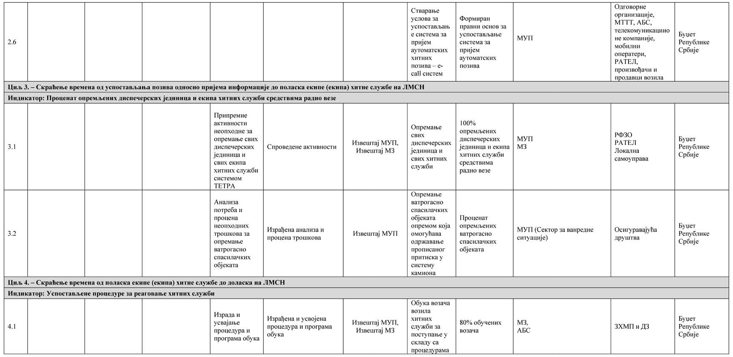

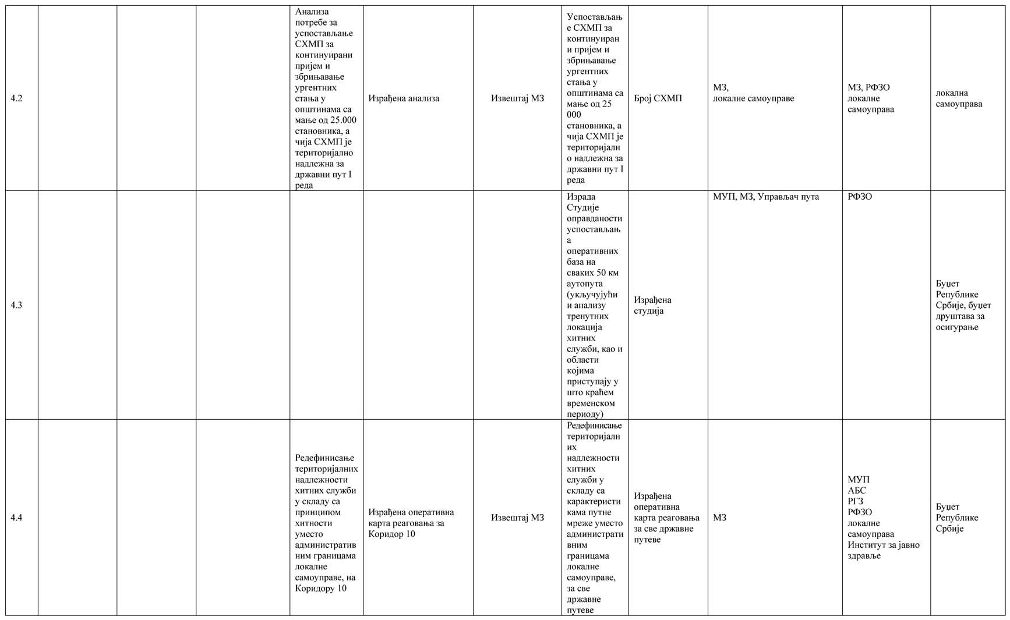

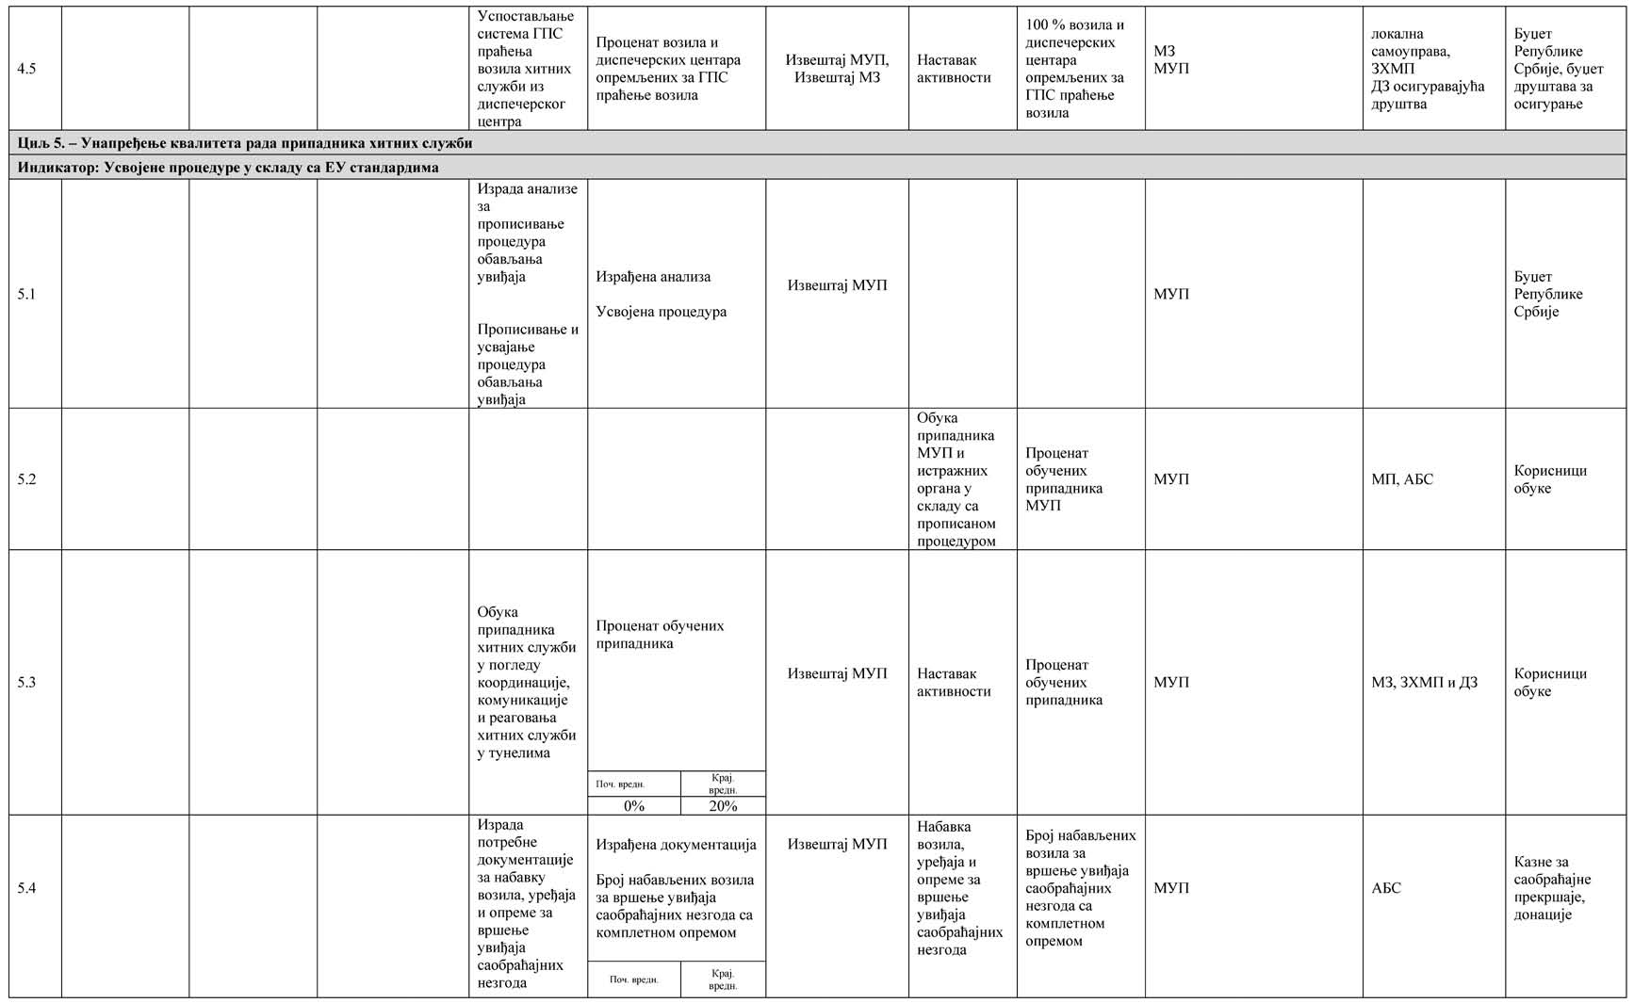

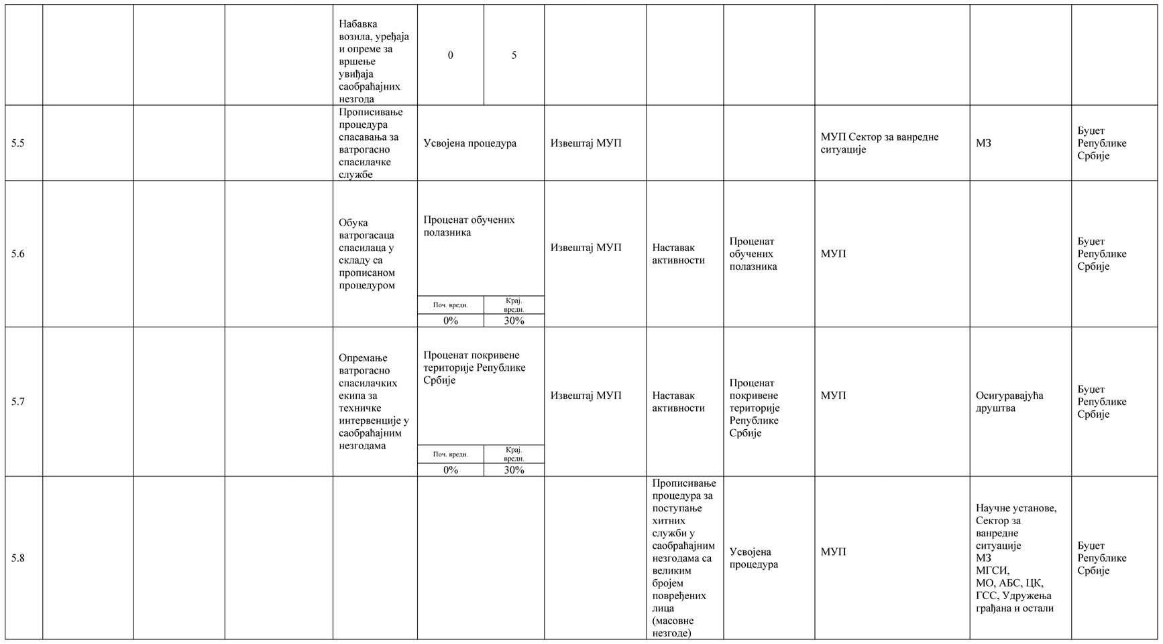

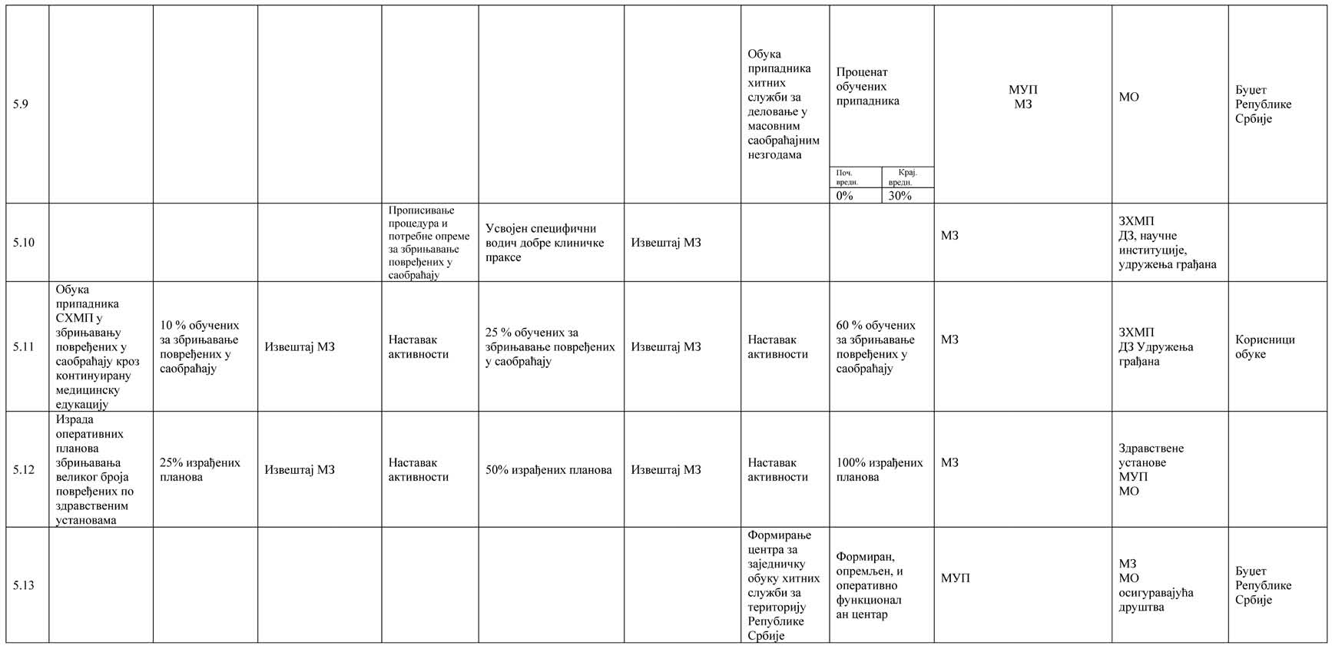

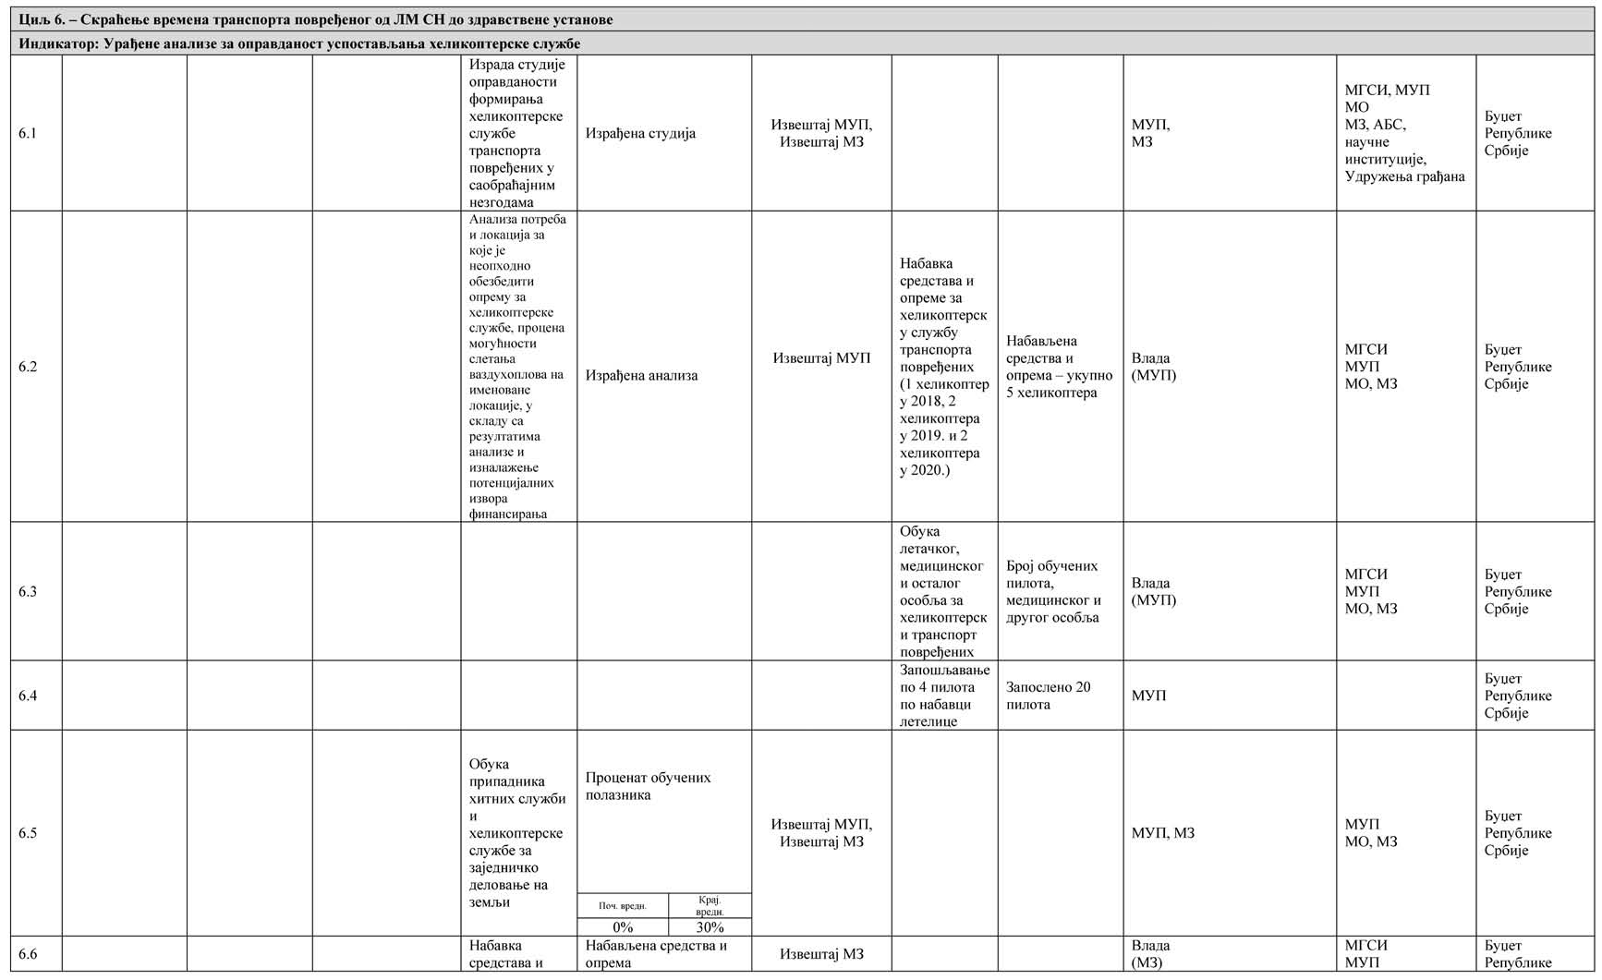

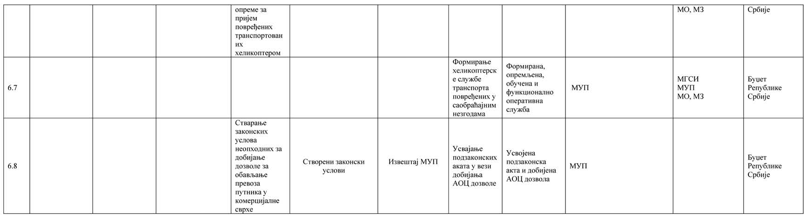

СКРАЋЕНИЦЕ:

МГСИ | Министарство грађевинарства, саобраћаја и инфра- структуре
МУП | Министарство унутрашњих послова
МЗ | Министарство здравља
МП | Министарство правде
МТТТ | Министарство трговине, туризма и телекомуника- ција
МПЗЖС | Министарство пољопривреде и заштите животне средине
МПНТР | Министарство просвете, науке и технолошког развоја
МРЗБСП | Министарство за рад, запошљавање, борачка и со- цијална питања
МО | Министарство одбране
АБС | Агенција за безбедност саобраћаја
ЈППС | Јавно предузеће „Путеви Србије”
ТКБС | Тело за координацију безбедности саобраћаја на путевима
РФЗО | Републички фонд за здравствено осигурање
РГЗ | Републички геодетски завод
ЗХМП | Завод за хитну медицинску помоћ
ДЗ | Дом здравља
СХМП | Служба хитне медицинске помоћи
ХМП | Хитна медицинска помоћ
ЗУОВ | Завод за унапређивање образовања и васпитања
ЗВКВ | Завод за вредновање квалитета образовања и вас- питања
КЦ | Клинички центри
ЦК | Црвени крст
ГСС | Горска служба спасавања
НПС | Национални просветни савет
ССО | Савет за средње стручно образовање
ЛМСН | Лице места саобраћајне незгоде
ХС | Хитна служба
ДМДМ | Дирекција за мере и драгоцене метале
ВСЈ | Ватрогасно спасилачке јединице

